平成30年度 米沢商工会議所工業部会・置賜試験場工業技術振興会交流事業
『見たい！聞きたい！知りたい！置賜のものづくり』開催要項

１．趣 旨 置賜地域の工業製品・部品等を一堂に集め、地域内受発注の促進と企業間の交流・
連携を図り、地域ものづくり企業の発展のため開催する。

２．開催日程 １０月 ４日(木)
〔展 示 会〕１４：００～１７：００ ボールルーム イースト・ウエスト
〔交流懇親会〕１７：３０～１９：００ ミュージックホール

３．開催場所 東京第一ホテル米沢（米沢市中央1-13-3 TEL：0238-24-0411）

４．主 催 米沢商工会議所工業部会・置賜試験場工業技術振興会

５．共 催 山形県工業会置賜支部・米沢電機工業会・八幡原企業協議会・米沢市電子機器機械工業振
興協議会・米沢新産業創出協議会・米沢産業育成事業運営委員会・長井商工会議所工業部
会

６．後 援 山形県置賜総合支庁・米沢市

７．出展社数 ３０社
置賜地域の一般機械器具製造業、金属製品製造業、非鉄金属製造業、電気機械器具製造業、精密機械器具製造業、電子部品・デバイス製造業ほか

８．小間仕様 小間の位置は、出展者数・電源等により事務局で決定し、開催日前にご連絡いたします。
・サイズ 間口270㎝×奥行120㎝×高さ180㎝
・設 備 展示用テーブル（幅180㎝×奥行60㎝）、企業銘板、白布
※電源が必要な方は、別途お申込み下さい。
・出展者の企業銘板は、統一したものを事務局で準備します。
パーテーション
W90㎝×H180㎝×2枚

展示用テーブル
W180㎝×D60㎝
高さ180㎝

企 業 名

奥行120㎝

180㎝
45㎝
45㎝
270㎝

９．参 加 料 出 展 料：１０，０００円（一小間）
交流懇親会： ５，０００円（一 人）

10．入 場 者 置賜地域の企業・一般・学生ほか（入場無料）

11．ＰＲ方法 市町広報、商工会議所・商工会報、団体機関紙、大学・高校等へのＤＭほか

12．搬入搬出 各出展者が下記時間に直接会場へ搬入、搬出願います。
(１)搬入・準備 １４：００～１５：００
(２)搬出・撤去 １７：００～１７：３０

13．出店申込 別紙「出展申込書」を７月２０日(金)まで、下記事務局へＦＡＸにてお申込みください。
出展申込書は、米沢商工会議所 http://www.ycci.or.jp/ より、ダウンロードも可能です。

【東京第一ホテル米沢】
〔展示会〕ボールルーム イースト 売りたい製品・部品、請負いたい業務・サービス
ボールルーム ウエスト 買いたい製品・部品、委託したい業務・サービス
〔交流会〕ミュージックホール 交流懇親会（立食形式）

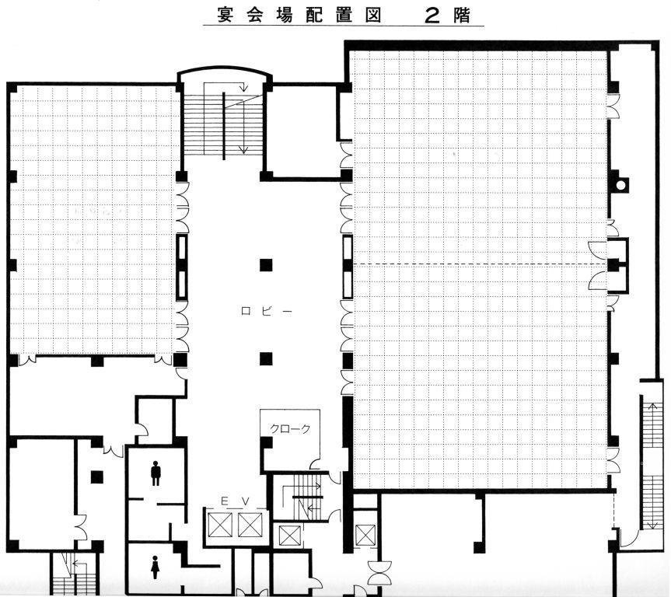
〔２階〕

売りたい製品
請負いたい業務・サービス
企業展示
（ボールルーム イースト）

交流懇親会

(ミュージック ホール)

受
付

買いたい製品
委託したい業務・サービス
企業展示
（ボールルーム ウエスト）

